嘉義縣109年度夢的N次方教師專業社群共備協作研習實施計畫
Teachers get support，children get hope.--王政忠老師
一、緣起
十二年國民基本教育課程綱要自108學年度起逐年實施，新課綱能否落實，取決於教師專業能力的提升與教學的創新。嘉義縣政府為迎接新課綱的實施，於108年7月邀請「夢的N次方」團隊主持為期二天的領域社群實作共備與專業交流研習，結合本縣教學輔導團隊打造長期性支持體系，期能激發教師行動熱情，共同致力於提升學生的學習動機與學習能力，打造翻轉課堂實踐的美麗風景。
改變非一朝一夕可成，為延續教師專業社群共備動能，109年度縣府續與夢N團隊合作，期透過講師帶領之共備研習，激勵更多教師加入課堂實踐家行列，將研習所獲帶回課堂，讓社群備課成為日常，並於來年與全縣、全國教師分享，帶動更多教師共同推動教學現場的翻轉與創新。
二、計畫目標
（一）透過有效教學策略與班級經營經驗分享，提供教師差異化教學方法與策略，以不斷提升自身專業知能與學生學習成效。
（二）落實在地深耕理念與模式，累積教師共備實作經驗，發展區域性教學支持系統。
（三）藉由教師自主增能模式，促進教師自我覺知與動能，落實學教翻轉的課堂實踐。
三、辦理單位
（一）指導單位：教育部國民及學前教育署
（二）主辦單位：嘉義縣政府
（三）承辦單位：嘉義縣溪口鄉溪口國民小學
（四）協辦單位：嘉義縣立竹崎高級中學、嘉義縣梅山鄉大南國民小學、嘉義縣中埔鄉中埔國民小學、嘉義縣太保市南新國民小學、嘉義縣梅山鄉梅北國民小學。
四、研習時間
109年11月14日(星期六)上午9時10分起至109年11月15日(星期日)下午4時止，計2日。

五、研習地點
嘉義縣立竹崎高級中學（嘉義縣竹崎鄉文化路23號）。
六、參加對象及錄取人數
(一)參加對象：以嘉義縣高、國中小現職教師及代理代課教師為主要對象，其他縣市現職教師、代理代課教師及師培生亦可報名並視名額錄取(各組研習人員以錄取名單為準、恕不接受臨時報名或旁聽)。
(二)研習課程分組及錄取人數表
階段 | 科目 | 各組人數 | 階段 | 科目 | 各組人數
國中 | 國文 | 40(1班) | 國小 | 國語 | 60(1班)
 | 英文 | 40(1班) |  | 英語 | 40(1班)
 | 數學 | 40(1班) |  | 數學 | 40(1班)
 | 社會 | 40(1班) |  | 社會 | 40(1班)
 | 自然 | 40(1班) |  | 自然 | 40(1班)
 | 國中合計 | 200(共5班) |  | 閱讀理解 | 40(1班)
 |  |  |  | 國小合計 | 260(共5班)
國高中 | 閱讀理解 | 40(1班)
 | 國高中  合計 | 40(共1班)
總計人數500人(共12班)

七、報名方式及錄取原則
- 報名方式
1、一律採線上報名，請欲參加本研習教師登入「夢的N次方」官網(網址：https://dream.k12cc.tw)並點選「109夢的N次方—嘉義地方場」進行報名。首次登入者請依畫面指示填寫個人基本資料，若資料不全者(如未提供服務單位)恕不受理報名。
2、報名人員於報名期間，得隨時登入官網報名系統修改報名資料、更換班別或取消報名，惟經審核錄取後，則不得修改報名與取消報名。

- 報名時間(實際開放報名期間依官網公告為準)
1、第一階段報名時間：自109年9月28日(星期一)上午9時起至109年10月5日(星期一)晚上11時止，並於109年10月6月 (星期二)下午3時公告第一階段錄取名單。
2、第二階段報名時間：若尚有班次未額滿，則於109年10月7日(星期三) 上午9時起至109年10月12日(星期一)下午11時止進行第二階段報名，並於109年10月13日(星期二)下午3時公告第二階段錄取名單。
- 錄取原則
1、本場次研習錄取順位如下：
(1)本計畫承辦及協辦學校教師。
(2)嘉義縣偏鄉地區教師 (偏遠學校類型之認定依教育部公布之國中小學校概況資料為準)。
(3)嘉義縣一般及非山非市地區教師。
(4)其他縣市教師。
(5)師培生。
2、報名截止後未錄取人員暫列候補，遇缺額時依報名先後順序遞補，候補期間並得改選其他尚有名額班次。
- 錄取名單公告後，夢N官網將寄發錄取通知，報名人員亦可自行登入官網查詢錄取名單；經錄取人員須全程參加研習課程。錄取人員無故未出席研習者，承辦單位得通知其服務單位，本權責辦理。

八、課程內容及活動流程
第一天：109年11月14日(星期六)
時間 |  | 活動內容 | 場地 |  | 主持／講座／工作團隊
08：40-9：10 |  | 報到 | 活動中心(勁竹館) |  | 嘉義縣服務團隊
09：10-9：50 |  | 一、開幕致詞  二、關於「夢的N次方」  三、頒 講師代表、溪口國小、竹崎高中、大南國小、中埔國小、南新國小、梅北國小感謝狀  四、夢N簡報+大合唱  五、一起築夢(大合照)  六、研習活動與場地分配說明 | 活動中心(勁竹館) |  | 嘉義縣翁章梁縣長  嘉義縣政府陳添丁處長  夢N總召集人王政忠主任  嘉義縣服務團隊
9：50-10：00 |  | 進駐各班研習教室 | 各分組教室 |  | 嘉義縣服務團隊
10：00-12：00 |  | 分領域實作/共備/分享交流 | 各分組教室 |  | 夢N專業講師團隊
12：00-13：00 |  | 午餐 | 各分組教室 |  | 嘉義縣服務團隊
13：00-16：00 |  | 分領域實作/共備/分享交流 | 各分組教室 |  | 夢N專業講師團隊
16：00～ |  | 學員賦歸
16：00-18：00 |  | 工作人員檢討會議 | 工作人員會議室 |  | 講師與相關工作人員
第二天：109年11月15日 (星期日)
8：30-9：00 | 報到 |  | 各分組教室 | 嘉義縣服務團隊
9：00-12：00 | 分領域實作/共備/分享交流 |  | 各分組教室 | 夢N專業講師團隊
12：00-13：00 | 午餐 |  | 各分組教室 | 嘉義縣服務團隊
13：00-16：00 | 分領域實作/共備/分享交流 |  | 各分組教室 | 夢N專業講師團隊
16：00～ | 學員賦歸
16：00-18：00 | 工作人員檢討會議與清場 |  | 工作人員會議室  與所有場地 | 講師與相關工作人員

九、班別課程與講師資訊
(一)請參閱官網課程與講師介紹，網址: https://dream.k12cc.tw/
(二)各班次召集人名單如下:
國中科別 | 召集人 | 國小科別 | 召集人 | 其他科別 | 召集人
國文 | 黃秋琴 | 國語 | 陳麗雲 | 國高中  閱讀理解 | 宋怡慧  曾期星
英文 | 許綉敏 | 英語 | 林鈺城
數學 | 閔柏盛 | 數學 | 許扶堂 | 國小  閱讀理解 | 陳欣希
社會 | 蔡宜岑 | 社會 | 洪夢華
自然 | 鄭志鵬 | 自然 | 翁秀玉
十、預期效益
（一）提升教師教師差異化教學及班級經營分組策略及教學輔導技巧。
（二）增進教師對課程與教學輔導自我覺知，有效協助教師進行課堂實踐。
（三）促進教師同儕共學及共作共享，建構教師資源共享平台與支持體系。
十一、經費來源與概算
本案經費由嘉義縣政府自籌—夢的N次方經費支應。
十二、差勤與獎勵：
（一）參加研習人員由服務單位本權責惠予公(差)假登記，全程參與教師依實核予11小時教師研習時數。
(二) 工作人員由服務單位本權責核予公(差)假登記。
(三) 承辦學校及相關工作人員依「嘉義縣國民中小學校長教師職員獎勵基準」予以敘獎。
十三、附則：
（一）本場次工作坊午餐，主辦單位提供代訂餐盒服務，每餐80元，於各班級報到時進行繳交。
（二）請各研習教師準時報到，另為維護講師上課品質，請各研習教師上課時，務必關上手機或調整手機鈴聲型態。
（三）為響應環保運動，請研習教師記得攜帶環保杯及餐具。
(四) 大眾運輸交通資訊：研習地點竹崎高中之交通資訊如附件。
(五) 視辦理期間之疫情發展，配合進行各項防疫措施。
十五、本計畫經奉核定後實施，修正時亦同。
研習地點：竹崎高中之交通資訊
附件
一、嘉義火車站至竹崎高中
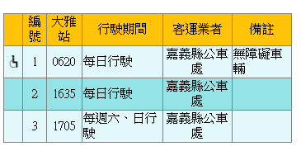
1. 公車7312 嘉義→溪心寮：竹崎高中站下車

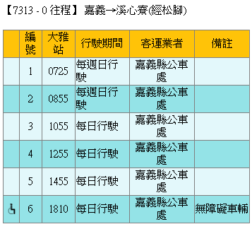
2. 公車7313嘉義－溪心寮(經松腳)：竹崎高中站下車

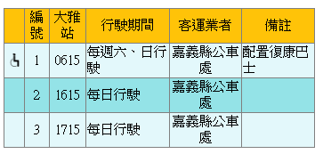
3. 公車7321嘉義－松腳：竹崎鄉農會下車(往竹崎火車站方向第一個路口右轉，4分鐘即可到達)

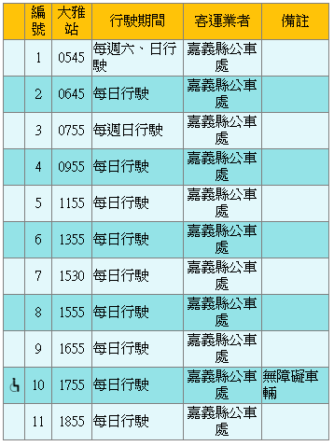
4. 公車7323嘉義→梅山(經竹崎)：三順米廠下車(往竹崎火車站方向第一個路口右轉，8分鐘即可到達。)

二、嘉義高鐵站至嘉義火車站
1.請於高鐵2號出口搭嘉義BRT。
2.嘉義高鐵站搭車時間約朴子轉運站+15分鐘。
3.嘉義火車站下車後為後站，請經由跨火車站天橋至前站搭乘嘉義縣公車(詳見一、嘉義火車站至竹崎高中)至竹崎高中。
